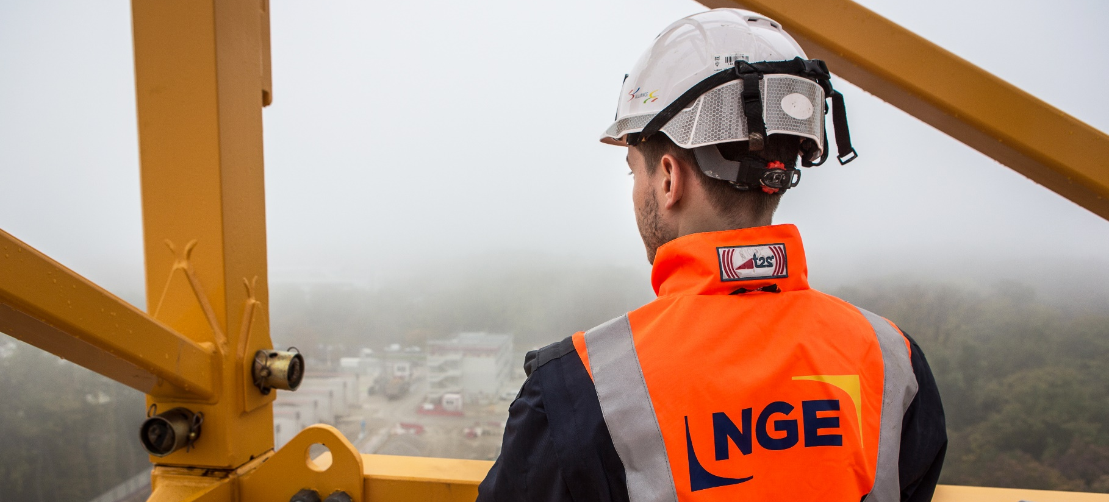
PFE -Ingénieur Travaux
F/H

Bretagne (29)
BAC +5
PFE

- L’aventure NGE c’est :
Participer à la construction et à la rénovation d’infrastructures au service des territoires
Rejoindre un Groupe en plein développement en France et à l’international (2,5 milliards d’euros de chiffre d’affaires en 2019)
Intégrer une entreprise composée de 13 000 femmes et hommes réunis autour de 3 valeurs fortes : l’unité, la transparence et l’ambition
Accepter de vivre une expérience riche en rejoignant des équipes de passionnés
- Notre conception du poste
Vous êtes directement intégré au sein de notre entité CARDINAL ÉDIFICE, spécialisée dans le domaine du bâtiment (bâtiment neuf et réhabilitation, gros œuvre…).
L’objectif : Suivre la fin du gros œuvre et des réceptions de support avec les CES. Le chantier concerné se déroule au sein d’une clinique.
En tant qu’Ingénieur travaux, vous rejoignez la Direction de chantier sous la responsabilité du Chef de projet pour mener à bien cette mission.
A ce titre, au fur et à mesure de la prise de responsabilité dans votre stage vous serez amené, à suivre la fin du gros œuvre et des réceptions de supports avec les CES. Vous serez également amené à représenter l’entreprise vis-à-vis du maître d’ouvrage et du maître d’œuvre.
La finalité du stage sera de vous faire acquérir la position d’un Ingénieur travaux autonome sur les aspects suivants : coordination des travaux, planification du chantier, représentation vis-à-vis du client, s’assurer de la qualité des travaux réalisés ainsi que de la sécurité du chantier.
- Portrait du candidat idéal
Vous êtes en dernière année d’école d’Ingénieur et vous souhaitez réaliser votre stage de fin d’études au sein d’une structure en plein développement.
Vous êtes doté d’un esprit d’analyse, vous êtes capable de mener un travail de fond intégrant différents domaines et vous cherchez à enrichir votre champ de compétences.
La curiosité ainsi que le sens du travail en équipe sont des qualités précieuses pour mener le projet à terme.
- Les + NGE
En intégrant NGE, vous rejoignez un groupe indépendant :
- Innovant, responsable et solidaire
- Favorisant la dimension humaine
- Permettant de réelle évolution de carrière (plus de 50 métiers à explorer)
N’attendez-plus, rejoignez une entreprise tournée vers l’avenir !
/H

